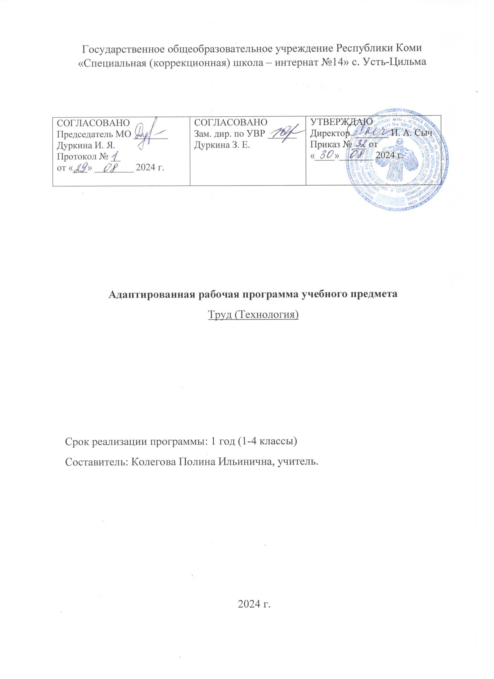

**Пояснительная записка**

Рабочая программа учебного предмета «Труд (Технология)» для обучающихся с умеренной, тяжёлой и глубокой умственной отсталостью (интеллектуальными нарушениями), тяжёлыми и множественными нарушениями развития обеспечивает достижение планируемых результатов освоения АООП.

Данная рабочая программа разработана на основе следующих документов:

1. Федеральный закон от 29.12.2012 № 273-ФЗ (ред. от 30.12.2015) «Об образовании в Российской Федерации».

2.Федеральный государственный образовательный стандарт образования обучающихся с умственной отсталостью (интеллектуальными нарушениями) Приказ от 19 декабря 2014 года № 1599 Об утверждении федерального государственного образовательного стандарта образования обучающихся с умственной отсталостью (интеллектуальными нарушениями).

3. Адаптированная основная общеобразовательная программа образования обучающихся с умственной отсталостью (интеллектуальными нарушениями) ГОУ РК «Специальная (коррекционная) школа-интернат №14» с. Усть-Цильма на 2024-2025 учебный год; 4. Устав ГОУ РК «Специальная (коррекционная) школа-интернат №14» с. Усть-Цильма; 5. Учебный план ГОУ РК «Специальная (коррекционная) школа-интернат №14» с. Усть-Цильма; 6. Календарный график ГОУ РК «Специальная (коррекционная) школа-интернат №14» с. Усть-Цильма.

7. Постановление Главного государственного санитарного врача Российской Федерации от 28.09.2020 № 28 "Об утверждении санитарных правил СП 2.4. 3648-20 "Санитарно-эпидемиологические требования к организациям воспитания и обучения, отдыха и оздоровления детей и молодежи" (Зарегистрирован 18.12.2020 № 61573).

8. Приказ Минпросвещения РФ №495 от 17.07.2024 г. «О внесении изменений в некоторые приказы министерства просвещения российской федерации, касающиеся федеральных адаптированных образовательных программ».

**Цель:** создание условий для овладения обучающимися элементарными приёмами труда, общетрудовыми умениями и навыками; развитие у детей самостоятельности, положительной мотивации к трудовой деятельности; формирование у школьников первоначальных представлений о значении труда в жизни человека и общества, о мире профессий.

**Задачи:**

* воспитание у обучающихся положительных качеств личности;
* формирование у детей знаний о различных материалах и развитие у детей умений выбирать способы обработки материалов в зависимости от их свойств;
* коррекция интеллектуальных и физических недостатков учащихся с учётом их возрастных особенностей;
* формирование у детей интереса к разнообразным видам труда.
* овладение обучающимися с легкой умственной отсталостью (интеллектуальными нарушениями) учебной деятельностью, обеспечивающей формирование жизненных компетенций;
* формирование общей культуры, обеспечивающей разностороннее развитие их личности (нравственно-эстетическое, социально-личностное, интеллектуальное, физическое), в соответствии с принятыми в семье и обществе духовно-нравственными и социокультурными ценностями;
* достижение планируемых результатов освоения АООП образования обучающимися с легкой умственной отсталостью (интеллектуальными нарушениями) с учетом их особых образовательных потребностей, а также индивидуальных особенностей и возможностей;
* выявление и развитие возможностей и способностей обучающихся с умственной отсталостью (интеллектуальными нарушениями), через организацию их общественно полезной деятельности, проведения спортивно-оздоровительной работы, организацию художественного творчества и др. с использованием системы клубов, секций, студий и кружков (включая организационные формы на основе сетевого взаимодействия), проведении спортивных, творческих и др. соревнований.

**Общая характеристика учебного предмета:**

Труд (Технология) как школьный учебный предмет имеет важное коррекционно-развивающее значение. Уроки труда (технологии) оказывают существенное воздействие на интеллектуальную, эмоциональную и двигательную сферу, способствуют формированию личности ребенка, воспитанию у него положительных навыков и привычек.

На уроках труда (технологии) предусмотрено решение учебно-воспитательных задач. Это происходит в ходе практической деятельности учащихся, в связи с изготовлением детьми изделий доступной для них сложности и понятного им назначения. К каждой теме программы предлагается примерный перечень изделий. Мотивацией учителя при выборе объектов работы являются интересы учащихся, местные особенности, но при этом предусматривается: конструкция выбранного изделия должна отвечать содержанию изучаемой темы. В рабочей программе нашёл отражение объём познавательного материала: простейшие сведения о применении, назначении и свойствах бумаги, пластилина, природных материалов, ниток, проволоке; о группах инструментов, правилах обращения с ними; санитарно – гигиенических требованиях к работе с разными материалами. Учебный материал направлен на обогащение опыта ребёнка знаниями и сведениями о поделочных материалах, об окружающем рукотворном мире, созданном из этих материалов, на формирование трудовых умений и навыков и на овладение техническими приёмами обработки данных поделочных материалов. Учащиеся получают сведения о бумаге, которая занимает на уроках ручного труда в 1 классе ведущее место. Дети знакомятся с широко доступным пластическим материалом – пластилином, узнают необходимые сведения об этом материале.

В 1 классе предусмотрены комбинированные работы, которые выполняются обучающимися из различных природных материалов (шишек, веточек, плодов) и пластилина для соединения деталей и лепки отдельных элементов. Выполняются также работы по плоскостному моделированию из проволоки, объёмные поделки. Учащиеся знакомятся с видами плетения и витьём шнура из ниток. В ходе ознакомления с нитками объясняются условия их хранения.

Вся работа на уроках в 1 классе носит целенаправленный характер, способствует развитию у учащихся самостоятельности при выполнении ими трудовых заданий.

Уроки труда тесно связаны с уроками чтения, изобразительного искусства, математики. Учебный материал в программе отобран и систематизирован с учётом возрастных и психофизических особенностей умственно отсталых школьников.

Описание места учебного предмета «Труд (Технология)» в учебном плане.

На изучение предмета на ступени начального общего образования отводится:

|  |  |  |
| --- | --- | --- |
| Класс | Часов в неделю | Часов в год |
| 1 класс | 2 ч. | 66 ч. |

Возможно увеличение или уменьшение количества часов, в зависимости от изменения годового календарного учебного графика, сроков каникул, выпадения уроков на праздничные дни.

Ведущие формы и методы обучения.

Ведущей формой обучения является урок.

Данная программа направлена на реализацию образовательного компонента «Труд (Технология)» (образовательная область «Технология») и предназначена для обучающихся 1 класса, занимающихся по учебному плану общего образования для детей с умственной отсталостью (вариант 1).

Количество часов, предусмотренных учебным планом – 66 часов в учебном году (2 часа в неделю).

|  |  |  |  |
| --- | --- | --- | --- |
| 1 четверть -16 | 2 четверть - 16 | 3 четверть -18 | 4 четверть -16 |

**Содержание учебного предмета «Труд (Технология)»**

Содержание предмета «Труд (Технология)» представлено основными разделами:

• работа с пластилином;

• комбинированные работы;

• работа с бумагой;

• работа с нитками;

• работа с проволокой.

«Человек и труд». «Урок труда».

Рукотворный предметный мир, как результат трудовой деятельности человека. Урок труда и его особенности. Материалы и инструменты, используемые на уроках ручного труда. Правила поведения и работы на уроках ручного труда. Общие правила организации рабочего места на уроках труда.

«Работа с глиной и пластилином»

Организация рабочего места при выполнении лепных работ. Пластилин-материал труда. Как правильно обращаться с пластилином. Инструменты для работы с пластилином.

Элементарные знания о глине и пластилине (пластические свойства материалов, цвет, форма). Применение глины для изготовления игрушек; фигурок животных, птиц, людей и т.д.

Организация рабочего места при выполнении лепных работ. Как правильно обращаться с пластилином. Инструменты для работы с пластилином.

Лепка из глины и пластилина разными способами: конструктивным - предмет создается из отдельных частей; пластическим - лепка из целого куска, когда все части вытягиваются из одного куска глины, пластилина; комбинированным - объединяющим лепку из отдельных частей и целого куска.

Лепка из пластилина, изделий имеющих прямоугольную, цилиндрическую, конусообразную и шарообразную форму.

Приемы работы: «разминание», «отщипывание кусочков пластилина», «размазывание по картону» (аппликация из пластилина), «раскатывание столбиками» (аппликация из пластилина), «скатывание шара», «раскатывание шара до овальной формы», «вытягивание одного конца столбика», «сплющивание», «пришипывание», «примазывание» (объемные изделия).

Комбинированные работы: бумага и пластилин.

«Работа с природными материалами»

Организация рабочего места работе с природными материалами.

Элементарные понятия о природных материалах (где используют, где находят, виды природных материалов).

Способы соединения деталей (пластилин).

Работа с засушенными листьями. Способы работы (аппликация, объемные изделия). Свойства листьев (цвет, форма, засушенные листья - хрупкие). Соединение деталей (с помощью пластилина).

Работа с еловыми шишками. Способы работы (объемные изделия). Свойства еловых шишек (форма, цвет и др.). Соединение деталей изделия (с помощью пластилина).

Работа с тростниковой травой. Способы работы (аппликация, объемные изделия). Свойств сухой тростниковая трава (пушистая и др.)

Комбинированные работы: пластилин и природные материалы.

«Работа с бумагой»

Организация рабочего места при работе с бумагой.

Элементарные сведения о бумаге (изделия из бумаги). Сорта и виды бумаги (бумага для письма, бумага для печати, рисовальная, впитывающая/гигиеническая, крашеная). Цвет, форма бумаги (треугольник, квадрат, прямоугольник, круг, овал). Инструменты (ножницы) и материалы (клей) для работы с бумагой.

Способы работы с бумагой (аппликация, конструирование).

Виды работы с бумагой:

Складывание фигурок из бумаги (Оригами). Приемы сгибания бумаги: «сгибание треугольника пополам», «сгибание квадрата с угла на угол»; «сгибание прямоугольной формы пополам»; «сгибание сторон к середине»; «сгибание углов к центру и середине»; «сгибание по типу «гармошки»; «вогнуть внутрь».

Вырезание ножницами из бумаги. Инструменты для резания бумаги.

Правила обращения с ножницами. Правила работы ножницами. Удержание ножниц.

Приемы вырезания ножницами: «разрез по короткой прямой линии»; «разрез по короткой наклонной линии»; «надрез по короткой прямой линии»; «разрез по длинной линии»; «разрез по незначительно изогнутой линии»; «округление углов прямоугольных форм»; «вырезание изображений предметов, имеющие округлую форму»; «вырезание по совершенной кривой линии (кругу)».

Способы вырезания: симметричное вырезание из бумаги, сложенной пополам орнаментальных и предметных изображений.

Использование вырезанных элементов, деталей в аппликации и конструировании.

Обрывание бумаги. Разрывание бумаги по линии сгиба. Отрывание мелких кусочков от листа бумаги (бумажная мозаика). Соединение оборванных элементов (наклеивание). Правила работы с клеем и кистью.

Сминание и скатывание бумаги в ладонях. Сминание пальцами и скатывание в ладонях бумаги (плоскостная и объемная аппликация).

Конструирование из бумаги. Плоскостное конструирование из вырезанных полосок (плетение из полос);

Объемное конструирование на основе геометрических фигур (квадрат) и геометрических тел (цилиндра).

Разметка бумаги. Разметка с помощью шаблоном. Понятие «шаблон». Правила работы с шаблоном. Порядок обводки шаблона геометрических фигур (квадрат, треугольник, круг, овал).

Соединение деталей изделия. Клеевое соединение. Правила работы с клеем и кистью. Приемы клеевого соединения: «точечное», «сплошное». Щелевое соединение деталей (щелевой замок).

«Работа с нитками»

Элементарные сведения о нитках (откуда берутся нитки). Применение ниток. Свойства ниток. Цвет ниток. Как работать с нитками.

Виды работы с нитками:

Наматывание ниток на картонку (плоские игрушки, кисточки).

Связывание ниток в пучок (ягоды, фигурки человечком, цветы).

Шитье. Инструменты для швейных работ. Приемы шитья: «игла вверх-вниз».

Вышивание. Что делают из ниток. Приемы вышивания: вышивка прямой строчкой «в два приема».

**Тематический план**

**1 класс**

Всего: 66 часов (2 часа в неделю)

|  |  |  |  |  |
| --- | --- | --- | --- | --- |
| № | Наименование разделов | Кол-во часов | Практические виды работ на уроке | Темы регионального компонента |
| 1. | Вводное занятие. | 2 | 0 | л Учитывается при выполнении задания. |
| 2. | Работа с глиной и пластилином. | 12 | 0 | Учитывается при выполнении задания |
| 3. | Работа с природным материалом. | 6 | 0 | Учитывается при выполнении задания |
| 4. | Работа с бумагой. | 33 | 0 | Учитывается при выполнении задания |
| 5. | Работа с нитками. | 12 | 0 | л Учитывается при выполнении задания. |

**Результаты сформированности базовых учебных действий:**

**Система оценки достижений планируемых результатов**

В 1 классе не предусмотрена

**Учебно-методическое и материально-техническое обеспечение**

Технические средства:

- ноутбук, проектор, экран.

1. Богатеева, З.А. Чудесные поделки из бумаги: Кн. для воспитателей дет. сада и родителей

2. Учебник: Технология. Ручной труд. Л.А. Кузнецова 1 класс

Печатные пособия:

• памятки по технике безопасности при работе: с клеем, ножницами, проволокой;

• набор геометрических фигур;

• шаблоны предметов (бабочка, ваза, грибок, цветок и т.д.);

• демонстрационные карточки «Животные»;

• демонстрационные карточки «Птицы домашние»;

• демонстрационные карточки «Овощи»;

• демонстрационные карточки «Ягоды лесные»;

• демонстрационные карточки «Ягоды садовые»;

• демонстрационные карточки «Фрукты»;

• демонстрационные карточки «Цветы»;

• демонстрационные карточки «Времена года»;

• демонстрационные карточки «Мебель»;

• демонстрационные карточки «Транспорт»;

• демонстрационные карточки «Инструменты»;

• демонстрационные карточки «Насекомые»;

• демонстрационные карточки «Собаки»;

• демонстрационные карточки «Птицы».

• набор инструментов для работы с различными материалами в соответствии с рабочей программой (ножницы, линейка, клей, простой карандаш, стеки, подкладные досочки);

• пластилин;

• бумага, картон;

• нитки;

• проволока.

Модели и натуры:

• коллекции ниток;

• коллекция образцов бумаги и картона.

**Календарно – тематическое планирование по предмету «Труд (Технология)»**

**Всего 66 часов (2 часа в неделю)**

|  |  |  |  |  |
| --- | --- | --- | --- | --- |
| **№** | **Тема урока** | **Дата проведения** | **Коррек. программы** | **Согласовано** |
| 1. | «Человек и труд» |  |  |  |
| 2. | Урок труда. Правила работы на уроке |  |  |  |
| 3. | Что надо знать о глине и пластилине. Приёмы работы с пластилином. |  |  |  |
| 4. | Аппликация из пластилина «Яблоко» |  |  |  |
| 5. | Работа с природными материалами. Экскурсия. |  |  |  |
| 6. | Аппликация «Бабочка» |  |  |  |
| 7. | Что надо знать о бумаге? |  |  |  |
| 8. | Что нужно знать о треугольнике. Аппликация «Ёлочка» |  |  |  |
| 9. | Что надо знать о квадрате. Складывание из бумаги. |  |  |  |
| 10. | Что нужно знать о прямоугольнике. Изготовление наборной линейки из бумажного прямоугольника. |  |  |  |
| 11. | Аппликация «Домик» |  |  |  |
| 12. | Аппликация  «Ёлочка» |  |  |  |
| 13. | Лепка предметов шаровидной формы. Выполнение изделий «Помидор» |  |  |  |
| 14. | Лепка предметов овальной формы. Выполнение изделий «Огурец» |  |  |  |
| 15. | Инструменты для работы с бумагой. Ножницы. |  |  |  |
| 16. | Выполнение геометрического орнамента из квадратов. |  |  |  |
| 17. | Аппликация «Парусник из треугольников» |  |  |  |
| 18. | Аппликация «Орнамент из треугольников» |  |  |  |
| 19. | Выполнение изделий «Морковь» |  |  |  |
| 20. | Выполнение изделий «Свёкла», «Репа». |  |  |  |
| 21. | Выполнение изделий «Пирамидка из четырех колец». |  |  |  |
| 22. | Выполнение изделий «Грибы» |  |  |  |
| 23 | Что надо знать о природных материалах. Еловые шишки «Ёжик» |  |  |  |
| 24. | Аппликация «Осеннее дерево» |  |  |  |
| 25. | Работа с бумагой. Выполнение изделия. «Открытка со складным цветком» |  |  |  |
| 26. | Выполнение изделия «Цыплёнок» |  |  |  |
| 27. | Выполнение изделия  «Открытка со складной фигуркой кошечки» |  |  |  |
| 28. | Конструирование «Флажки» |  |  |  |
| 29. | Конструирование «Бумажный фонарик» |  |  |  |
| 30. | «Ромашка» из бумажных полос. |  |  |  |
| 31. | «Котик» |  |  |  |
| 32. | «Цветок » |  |  |  |
| 33 | Аппликация «Листочки» |  |  |  |
| 34. | Аппликация «Цветы в корзине» |  |  |  |
| 35. | Аппликация «Цветы в корзине» |  |  |  |
| 36. | Аппликация «Ветка рябины» |  |  |  |
| 37. | Аппликация «Ветка рябины» |  |  |  |
| 38. | Что надо знать о нитках. Свойства ниток. |  |  |  |
| 39. | Наматывание ниток. «Клубок ниток» |  |  |  |
| 40. | Изготовление изделия из ниток «Бабочка» |  |  |  |
| 41. | Изготовление изделия из ниток. «Кисточка» |  |  |  |
| 42. | Работа с бумагой. Аппликация «Фрукты на тарелке» |  |  |  |
| 43 | Работа с бумагой. Аппликация «Фрукты на тарелке» |  |  |  |
| 44. | Работа с бумагой. Аппликация «Снеговик» |  |  |  |
| 45. | Работа с бумагой. Аппликация «Гусеница» |  |  |  |
| 46. | Работа с бумагой. Плоскостное конструирование игрушки «Цыпленок в скорлупе» |  |  |  |
| 47. | Складывание фигурок из бумаги «Пароход» |  |  |  |
| 48. | Складывание фигурок из бумаги «Стрела» |  |  |  |
| 49. | Складывание фигурок из бумаги «Лягушка» |  |  |  |
| 50. | Плоскостное конструирование «Плетеный коврик из бумаги» |  |  |  |
| 51. | Объемное конструирование «Птичка» |  |  |  |
| 52. | «Закладки для книг с геометрическим прорезным орнаментом» |  |  |  |
| 53. | Симметричное вырезание предметов из бумаги, сложенной пополам. Аппликация «Самолет в облаках» |  |  |  |
| 54. | Лепка из пластилина «Девочка » |  |  |  |
| 55 | Поделка «Ёжик» |  |  |  |
| 56. | Симметричное вырезание. Коллективная аппликация «Букет цветов» |  |  |  |
| 57. | Симметричное вырезание. Коллективная аппликация «Букет цветов» |  |  |  |
| 58. | «Декоративная птица со складными крыльями» |  |  |  |
| 59. | Как работать с нитками. Шитьё |  |  |  |
| 60. | Как работать с нитками. Шитьё |  |  |  |
| 61. | Шитьё по проколам. |  |  |  |
| 62. | Шитьё по проколам. |  |  |  |
| 63. | Шитьё по проколам (треугольник, квадрат, круг) |  |  |  |
| 64. | Шитьё по проколам (треугольник, квадрат, круг) |  |  |  |
| 65 | Вышивание по проколам (горизонтальным, вертикальным и наклонным линиям). |  |  |  |
| 66. | Вышивание по проколам (горизонтальным, вертикальным и наклонным линиям). |  |  |  |